CALCOLATRICE KNOWAGE

Il progetto esegue i calcoli dei prezzi di Knowage in base alla configurazione di prezzo desiderata dall'utente. Di seguito si elencano alcune note sul funzionamento della webapp, utili per modificarne il funzionamento.

- I parametri come i prezzi delle licenze e le percentuali sui ricavi sono nel file xls: /knowageCalculator/src/main/resources/listino_knowage_calcolatrice_v*_USED.xls.
Il percorso per tale file è settato nella classe CostInformations.java nel campo privato input
- Per la lettura del file csv si utilizza la libreria Apache POI, la cui dipendenza è specificata nel pom.xml di Apache Maven. Nel file pom.xml sono specificate anche le dipendenze di RestEasy.
- Diverse modality previste, specificate nell'url:
http://localhost:8080/knowageCalculator/?MODALITY=SUBSCRIPTION
http://localhost:8080/knowageCalculator/?MODALITY=ISV
http://localhost:8080/knowageCalculator/?MODALITY=OEM_INT
http://localhost:8080/knowageCalculator/?MODALITY=OEM_EXT
lette dal controller javascript e memorizzate nella variabile self.modality.
- Invocazione servizi REST specificando la modality e i parametri necessari per ogni tipo di invocazione.
- I valori dei prezzi mostrati nella webapp sono approssimati alle centinaia. Lapprossimazione è effettuata lato controller javascript, usando la funzione formatMoney di controllerCalc.js

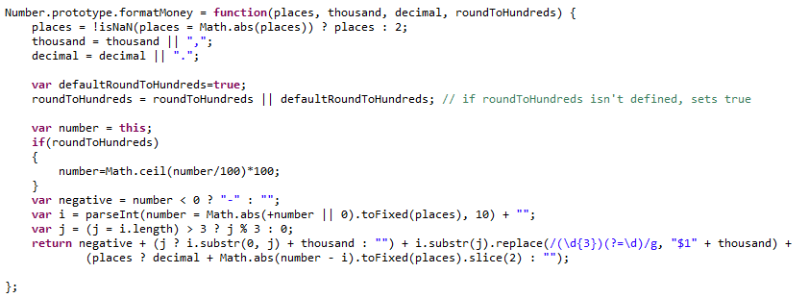
Essa permette di specificare il numero di decimali da visualizzare (argomento places), il separatore per le migliaia (argomento thousand), il separatore per i decimali (argomento decimal) e opzionalmente la possibilità di arrotondare o meno alle centinaia di unità (argomento roundToHundreds); se tale argomento non è specificato, esso è true.
Segue un esempio di utilizzo.

Algoritmo:

Fare riferimento al file /knowageCalculator/src/main/resources/listino_knowage.v7OK.xls per le formule spiegate nel dettaglio per il calcolo dei prezzi.
L'app lavorerà con una versione semplificata del file xls con solo i parametri strettamente necessari all'esecuzione: si veda /knowageCalculator/src/main/resources/listino_knowage.v7_USED_.xls.
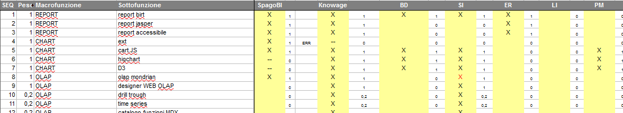
L'algoritmo prevede l'inizializzazione, partendo dal file xls, di due mappe:
- productSubfuncMap: per ogni prodotto (BD, SI, ER, …), che è la chiave, è presente un Set di sottofunzioni (stringhe ottenute concatenando Macrofunzione e Sottofunzione del file xls, separate da '_', vedi figura sopra).
- SubFuncWeightMap: per ogni sottofunzione (Macrofunzione_Sottofunzione), si associa il peso corrispondente (i pesi sono i valori floating point presenti nella colonna accanto alla colonna Knowage nella figura sopra).
Con queste mappe si possono calcolare i pesi delle funzionalità presenti in base ai prodotti desiderati da un cliente.
Per il calcolo del prezzo si considerano il numero di core, i pesi delle sottofunzionalità appartenenti ai prodotti selezionati dall'utente e la modality in questione (si veda il file xls per i calcoli precisi).

